Берегите себя и своих близких!

Будьте здоровы!


Педагог-психолог: Абитова Лейсан Маратовна
МБОУ «Средняя общеобразовательная русско-татарская школа № 150» Приволжского района г. Казани

ОХРАНА ПСИХИЧЕСКОГО ЗДОРОВЬЯ ДЕТЕЙ И ПОДРОСТКОВ ВО ВРЕМЯ ВСПЫШКИ COVID-19
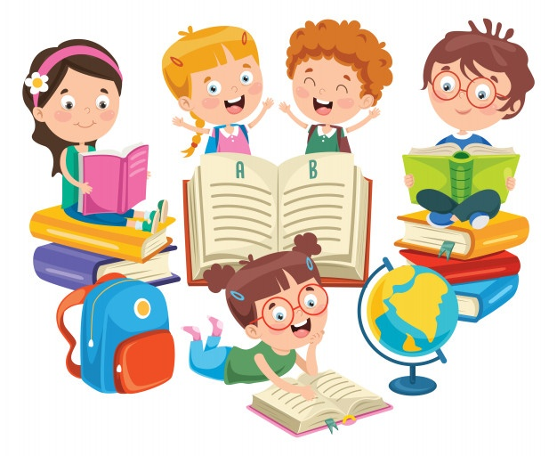
РЕКОМЕНДАЦИИ ДЛЯ ДЕТЕЙ И ПОДРОСТКОВ
г. Казань


За последние несколько дней жизнь здорово изменилась, в школах вводят удаленную форму обучения, родители работают из дома, с друзьями сложно увидеться вживую. В подобной ситуации очень важно попробовать сосредоточиться на возможностях, которые у тебя появились, вместо того чтобы думать о лишениях. Именно такой подход можно назвать оптимизмом. Ниже — несколько советов, которые помогут не упасть духом и не поддаться тревоге и в то же время отнестись к ситуации серьезно.
Вероятность заболеть в возрасте от 0 до 19 лет очень маленькая. Дети и подростки почти не болеют коронавирусом или переносят его в очень легкой форме.
Несмотря на это, есть процедуры, которые могут помочь дополнительно снизить вероятность заразиться: мыть руки после улицы, перед едой, бороться с привычкой грызть ногти, если она есть (наконец-то теперь есть достойная мотивация), — именно через руки вирус чаще всего попадает в организм человека; спать не меньше 7,5 часов; хорошо питаться; делать физическую зарядку (все это поможет поддержать и укрепить иммунитет).

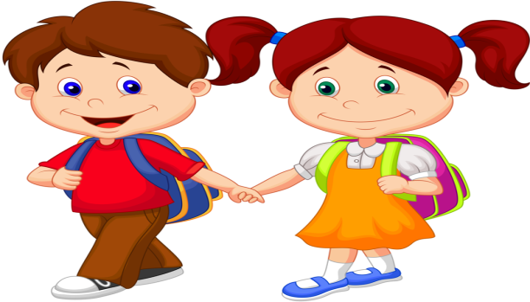
Очень важно соблюдать режим самоизоляции. Да, приходится сидеть дома, не ходить в школу, не встречаться с друзьями. Скучно... но…Очень важно, чтобы ты понимал, сейчас не наступает апокалипсис, каким мы его знаем по фильмам про зомби; наоборот, нас просят меньше выходить из дома, чтобы предотвратить заражение большого количества людей. Например, в Китае, где люди очень серьезно к этому отнеслись, уже почти все заболевшие поправились и новых случаев заражения почти нет. Теперь и нам придется набраться терпения.
Если ты большую часть дня отслеживаешь все новостные ленты, это только усиливает твое беспокойство и тревогу. Лучше поменять тактику, выбрать 1—2 ресурса, которым ты или твои родители больше всего доверяют, и уделять этой новости 10 минут утром и 10 минут вечером.
Одно из лучших лекарств против тревоги — юмор. Многие ребята начали выкладывать свои видео и песни про то, как они переживают ситуацию с самоизоляцией. Может быть, и ты сможешь посмотреть на эту ситуацию под таким углом?
Если же тревожные мысли постоянно атакуют тебя, помни, что тревога — это не опасно, тебе не нужно думать о каждой тревожной мысли. Представь их как проплывающие по небу облака и попробуй сосредоточиться на своих делах, более приятных или важных.

